МИНОБРНАУКИ РОССИИ

Кумертауский филиал
федерального государственного
бюджетного образовательного учреждения
высшего образования
«Оренбургский государственный университет»
(Кумертауский филиал ОГУ)

Кафедра электроснабжения промышленных предприятий (КФ)

Фонд
оценочных средств по практике

Вид производственная практика
^{учебная, производственная}
Тип эксплуатационная практика

Уровень высшего образования
БАКАЛАВРИАТ

Направление подготовки
13.03.01 Теплоэнергетика и теплотехника
(код и наименование направления подготовки)
Энергообеспечение предприятий
(наименование направленности (профиля) образовательной программы)

Квалификация
Бакалавр
Форма обучения
очная

Кумертау 2024
Фонд оценочных средств предназначен для контроля знаний обучающихся по направлению подготовки 13.03.02 Электроэнергетика и электротехника, профиля «Энергообеспечение предприятий», по дисциплине «Б2.П.Б.П.1Эксплуатационная практика».

Составитель_______________ А.В. Бондарев
« »___________ 2023 г.

Фонд оценочных средств обсужден на заседании кафедры электроснабжения промышленных предприятий протокол №10 «6»_июня 2023 г.

Зав. кафедрой электроснабжения промышленных предприятий/___________ А.В.Бондарев

Фонд оценочных средств является приложением к рабочей программе по дисциплине «Б2.П.Б.П.1 Эксплуатационная практика»

Раздел 1. Перечень компетенций, с указанием этапов их формирования в процессе освоения образовательной программы
Формируемые компетенции | Код и наименование индикатора достижения компетенции | Планируемые результаты обучения по практике, характеризующие этапы формирования компетенций | Наименование оценочного средства
ОПК-1:  Способен осуществлять поиск, обработку и анализ информации из различных источников и представлять ее в требуемом формате с использованием информационных, компьютерных и сетевых технологий | ОПК-1-В-2 Применяет средства информационных, компьютерных и сетевых технологий для поиска, хранения, обработки, анализа и представления информации | Знать:  Алгоритмы использования программных средств обработки информации | Индивидуальное задание на эксплуатационную практику
 |  | Уметь:  Выбирать наиболее подходящие средства информационных, компьютерных и сетевых технологий для решения поставленных задач | Оформление отчета и заполнение журнала практики
 |  | Владеть:  Методами поиска, хранения, обработки, анализа и представления информации | Защита отчета по эксплуатационной практике
ОПК-2:  Способен применять соответствующий физико-математический аппарат, методы анализа и моделирования, теоретического и экспериментального исследования при решении профессиональных задач | ОПК-2-В-5 Демонстрирует понимание физических явлений и умеет применять физические законы механики, молекулярной физики, термодинамики, электричества и магнетизма для решения типовых задач | Знать:  основы применения соответствующего физико-математического аппарата, методов анализа и моделирования, теоретического и экспериментального исследования при расчете и построения характеристик объектов профессиональной деятельности | Индивидуальное задание на эксплуатационную практику
 |  | Уметь:  применять математическую модель расчета электрических машин, анализировать и моделировать режимы работы объектов профессиональной деятельности | Оформление отчета и заполнение журнала практики
 |  | Владеть:  методами теоретического и экспериментального исследования при расчете параметров режимов работы объектов профессиональной деятельности | Защита отчета по эксплуатационной практике
ОПК-3:  Способен использовать методы анализа и моделирования электрических цепей и электрических машин | ОПК-3-В-5 Анализирует установившиеся режимы работы трансформаторов и электрических машин, использует знание их режимов работы и характеристик | Знать:  методы анализа и моделирования линейных и нелинейных цепей постоянного и переменного тока, а также принцип действия электрических машин и аппаратов | Индивидуальное задание на эксплуатационную практику
 |  | Уметь:  применять знания теории электромагнитного поля и цепей с распределенными параметрами при моделировании режимов работы электрических машин и аппаратов | Оформление отчета и заполнение журнала практики
 |  | Владеть:  методами анализа режимов работы трансформаторов и электрических машин и аппаратов | Защита отчета по эксплуатационной практике
ОПК-4:  Способен использовать свойства конструкционных и электротехнических материалов в расчетах параметров и режимов объектов профессиональной деятельности | ОПК-4-В-2 Демонстрирует знание областей применения, свойств, характеристик и методов исследования электротехнических материалов, выбирает электротехнические материалы в соответствии с требуемыми характеристиками | Знать:  Строение конструкционных и электротехнических материалов и их область применения | Индивидуальное задание на эксплуатационную практику
 |  | Уметь:  Применять соответствующий физико-математический аппарат, методы анализа и моделирования, теоретического и экспериментального исследования конструкционных и электротехнических материалов | Оформление отчета и заполнение журнала практики
 |  | Владеть:  Анализом научно-технической информации, отечественного и зарубежного опыта по указанной тематике. Способен выбирать электротехнические и конструкционные материалы в соответствии с требуемыми характеристиками | Защита отчета по эксплуатационной практике
ОПК-5:  Способен проводить измерения электрических и неэлектрических величин применительно к объектам профессиональной деятельности | ОПК-5-В-1 Выбирает средства измерения, проводит измерения электрических и неэлектрических величин, обрабатывает результаты измерений и оценивает их погрешность | Знать:  основы измерения электрических и неэлектрических величин параметров объектов профессиональной деятельности | Индивидуальное задание на эксплуатационную практику
 |  | Уметь:  применять основы измерения электрических и неэлектрических величин параметров объектов профессиональной деятельности. | Оформление отчета и заполнение журнала практики
 |  | Владеть:  навыками измерения электрических и неэлектрических величин с помощью измерительной аппаратуры параметров объектов профессиональной деятельности. | Защита отчета по эксплуатационной практике

Раздел 2. Типовые задания или иные материалы, необходимые для оценки планируемых результатов обучения по практике
Примерные индивидуальные задания

Перечень заданий /вопросов
- Изучить электрические машины: асинхронные и синхронные двигатели и генераторы на предприятии с точки зрения их технического состояния.
- Провести анализ способов управления частотой вращения электрических машин с точки зрения экономических и технических затрат.
- Предложить пути модернизации электрооборудования с минимальными экономическими и техническими затратами.
- Разработать и предложить автоматизированную систему управления электромеханического преобразования или других основных регулируемых параметров необходимых для технологического процесса предприятия.
- Выявить необходимые требования к системам электроснабжения предприятия.
- Выявить особенности видов релейных защит в данной системе.
- Произвести расчет токов короткого замыкания для данной системы.
- Проанализировать существующую систему АСКУЭ.
- Изучить схемы электроснабжения предприятия.
- Спроектировать варианты организации АСКУЭ.
- Составить перечень необходимого оборудования для организации АСКУЭ.
- С помощью индикатора качества электроэнергии проанализировать систему электроснабжения на объекте.
- Проанализировать существующие методы оценки и диагностики состояния трансформатора.
- Выявить наиболее эффективный метод оценки технического состояния активной части силового трансформатора.
- Изучить основной парк электрооборудования предприятия, характеристики и режимы работы.
- Выявить проблемы эксплуатации данного оборудования
- Провести анализ конструктивных особенностей электрооборудования
- Выполнить расчет токов короткого замыкания отдельного участка сети с одним из потребителей цеха.
- Провести расчет параметров режима работы одного из электрооборудования при наличии данного короткого замыкания.
- Изучить средства измерения и контроля электропотребления с точки зрения конструктивных и технических характеристик, используемые на предприятии, а также провести анализ АСКУЭ (если такая имеется)

Примерные вопросы при защите отчета

Перечень вопросов
- Понятие функциональных и нефункциональных источников помех
- Внутрисистемная и внесистемная ЭМС.
- Влияние электромагнитных полей при длительном нахождении в них человека.
- Электромагнитное влияние на техническое средство: обратимость и необратимость.
- Классы окружающей среды по кондуктивным помехам.
- Классы окружающей среды по электромагнитным излучениям.
- Необходимые мероприятия по обеспечению электромагнитной совместимости на стадии проектирования технических средств и их эксплуатации
- Дать понятие электромагнитной обстановки.
- Электромагнитные экраны.
- Источники помех.
- Механизм связи и способы ослабления помех.
- Классификация электромагнитных полей.
- Экспериментальное определение электромагнитных наводок.
- Показатели качества электрической энергии (ГОСТ 13109-97).
- Количественная оценка электромагнитной совместимости.
- Гармоники в сети питания; причины возникновения и проблемы.
- Допустимые уровни радиопомех и классы приборов.
- Понятие помехи: синфазные и противофазные.
- «Фликер», «доза фликера».
- Экспериментальное определение электромагнитных наводок.

Описание показателей и критериев оценивания компетенций, описание шкал оценивания в рамках прохождения практики
4-балльная шкала | Показатели | Критерии
Отлично | 1. Полнота выполнения индивидуального задания;  2. Правильность выполнения индивидуального задания;  3. Своевременность и последовательность выполнения индивидуального задания. | Индивидуальное задание выполнено в полном объеме, студент проявил высокий уровень самостоятельности и творческий подход к его выполнению
Хорошо |  | Индивидуальное задание выполнено в полном объеме, имеются отдельные недостатки в оформлении представленного материала
Удовлетворительно |  | Задание в целом выполнено, однако имеются недостатки при выполнении в ходе практики отдельных разделов (частей) задания, имеются замечания по оформлению собранного материала
Неудовлетворительно |  | Задание выполнено лишь частично, имеются многочисленные замечания по оформлению собранного материала

Оценивание защиты отчета
4-балльная шкала | Показатели | Критерии
Отлично | 1. Соответствие содержания отчета требованиям программы практики;  2. Структурированность и полнота собранного материала;  3. Полнота устного выступления, правильность ответов на вопросы при защите;  4. и т.д. | При защите отчета студент продемонстрировал глубокие и системные знания, полученные при прохождении практики, свободно оперировал данными исследования и внес обоснованные предложения. Студент правильно и грамотно ответил на поставленные вопросы. Студент получил положительный отзыв от руководителя
Хорошо |  | При защите отчета студент показал глубокие знания, полученные при прохождении практики, свободно оперировал данными исследования. В отчете были допущены ошибки, которые носят несущественный характер. Студент ответил на поставленные вопросы, но допустил некоторые ошибки, которые при наводящих вопросах были исправлены. Студент получил положительный отзыв от руководителя
Удовлетворительно |  | Отчет имеет поверхностный анализ собранного материала, нечеткую последовательность его изложения материала. Студент при защите отчета по практике не дал полных и аргументированных ответов на заданные вопросы. В отзыве руководителя имеются существенные замечания
Неудовлетворительно |  | Отчет не имеет детализированного анализа собранного материала и не отвечает установленным требованиям. Студент затрудняется ответить на поставленные вопросы или допускает в ответах принципиальные ошибки. В отзыве руководителя имеются существенные критические замечания

Раздел 3. Методические материалы, определяющие процедуры оценивания знаний, умений, навыков и (или) опыта деятельности, характеризующих этапы формирования компетенций
Методические материалы, определяющие процедуру подготовки отчета и дневника практики

Отчет по практике оформляется в соответствии с типовым заданием, а также индивидуальным заданием, которое выдает руководитель практики.
На эксплуатационную практику обучающийся направляется по месту основной работы на основании представленной справки, в случае работы по специальности. Если обучающийся на основной работе занимает должность, не соответствующую направлению подготовки, то заключается договор о проведении практики между предприятием, взявшим на себя ответственность в предоставлении рабочего места обучающемуся в рамках направления подготовки, и Кумертауским филиалом ОГУ, направляющим практиканта.
На весенней экзаменационной сессии до начала практики для обучающихся проводится общее собрание, на котором лицо ответственное за ее проведение, проводит ряд обязательных инструктажей с обязательной регистрацией в журнале присутствующих. Руководитель практики под роспись каждому обучающемуся выдает следующие документы:
- индивидуальное задание;
- журнал о прохождении практики.
Структура отчета по практике:
- Титульный лист.
- Аннотация.
- Содержание.
- Введение
- Содержательная часть общего задания
- Содержательная часть индивидуального задания
- Заключение.
- Список источников.
- Приложения (где и представляются схемы, рисунки, чертежи и т.д.)
При прохождении практики каждый студент должен вести журнал, отражающий содержание практики каждый день. Журнал практики является основным материалом для составления отчета по каждому объекту практики.
Отчет практики оформляется в соответствии со стандартом организации «Работы студенческие. Общие требования и правила оформления», http://kf.osu.ru/dept/umo/standart_org.pdf.
Текстовая часть отчета должна сопровождаться рисунками, схемами, фотографиями и чертежами. Изложение должно быть кратким, ясным, без повторений. Не допускается переписывание в отчет общих положений из учебников, пособий, инструкций и т.п.
Журнал практики содержит: рекомендации обучающемуся о его действиях перед практикой, в период и по окончании практики, описание содержания работы в период практики, а также индивидуальное задание практиканта и записи: о сдаче техминимума или квалификационных норм, освоении рабочих профессии, присвоении разрядов; о выполнении индивидуального задания и программы практики, выводами и оценкой руководителей практики от университета и предприятия.
После прохождения практики обучающийся обязан предоставить на кафедру оформленный журнал, а затем в установленные кафедрой сроки защитить отчет по практике.
Оформленный журнал практики и отзывы руководителей от предприятия, заверенные печатями, являются основанием для аттестации обучающегося по итогам практики.
На руководителя практики возлагаются следующие виды ответственности:
-обеспечение проведения всех организационных мероприятий перед практикой (проведение собраний; инструктаж о порядке прохождения практики; инструктаж по охране труда и технике безопасности и т.д.);
- распределение студентов по рабочим местам или перемещения их по видам работ;
-обеспечение высокого качества прохождения практики студентами и строгое соответствие её содержания образовательной программе и программе практики;
- осуществление контроля над соблюдением сроков практики и ее содержанием;
-осуществление контроля над обеспечением нормальных условий труда и быта, контролирует проведение со студентами обязательных инструктажей по охране труда и технике безопасности и совместно с руководителем практики от организации несет ответственность за соблюдение студентами правил техники безопасности;
-разработка тематики индивидуальных заданий и оказание методической помощи студентам при выполнении ими индивидуальных заданий и сборе материалов.
Студенты при прохождении практики обязаны:
-полностью выполнять задания, предусмотренные программой практики и индивидуальными заданиями;
-подчиняться действующим в организации правилам внутреннего трудового распорядка;
-изучить и строго соблюдать правила охраны труда, техники безопасности и производственной санитарии;
-представить своевременно руководителю практики журнал, письменный отчет о выполнении всех заданий и сдать зачет по практике.
-по окончанию практики представлять кафедре письменный отчет о результатах практики.
Образец формы журнала практики:
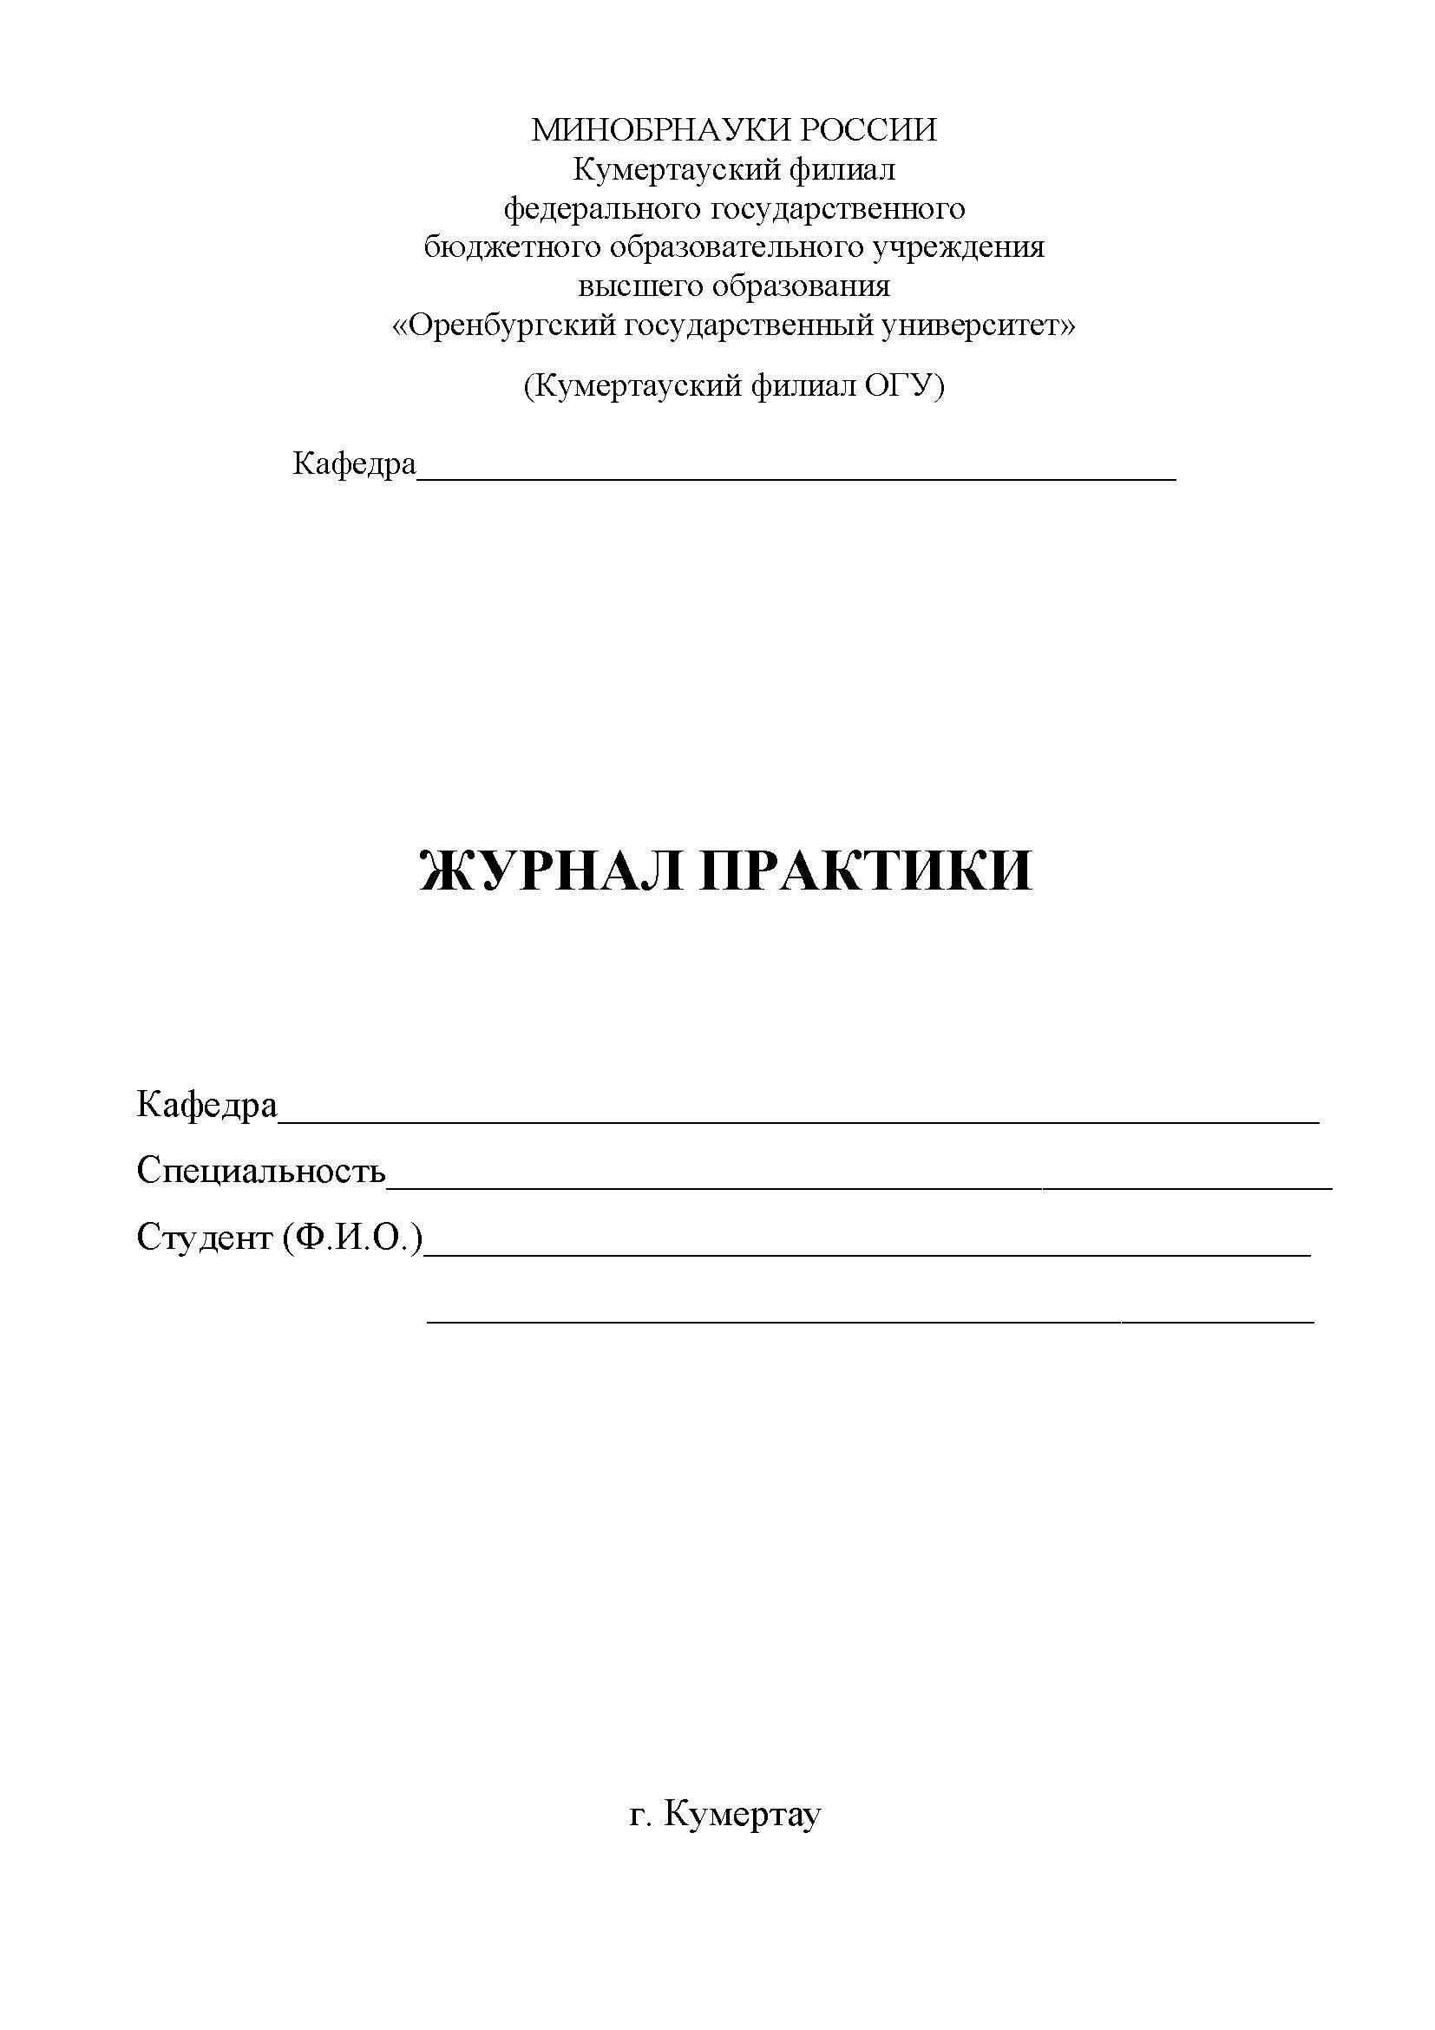 | 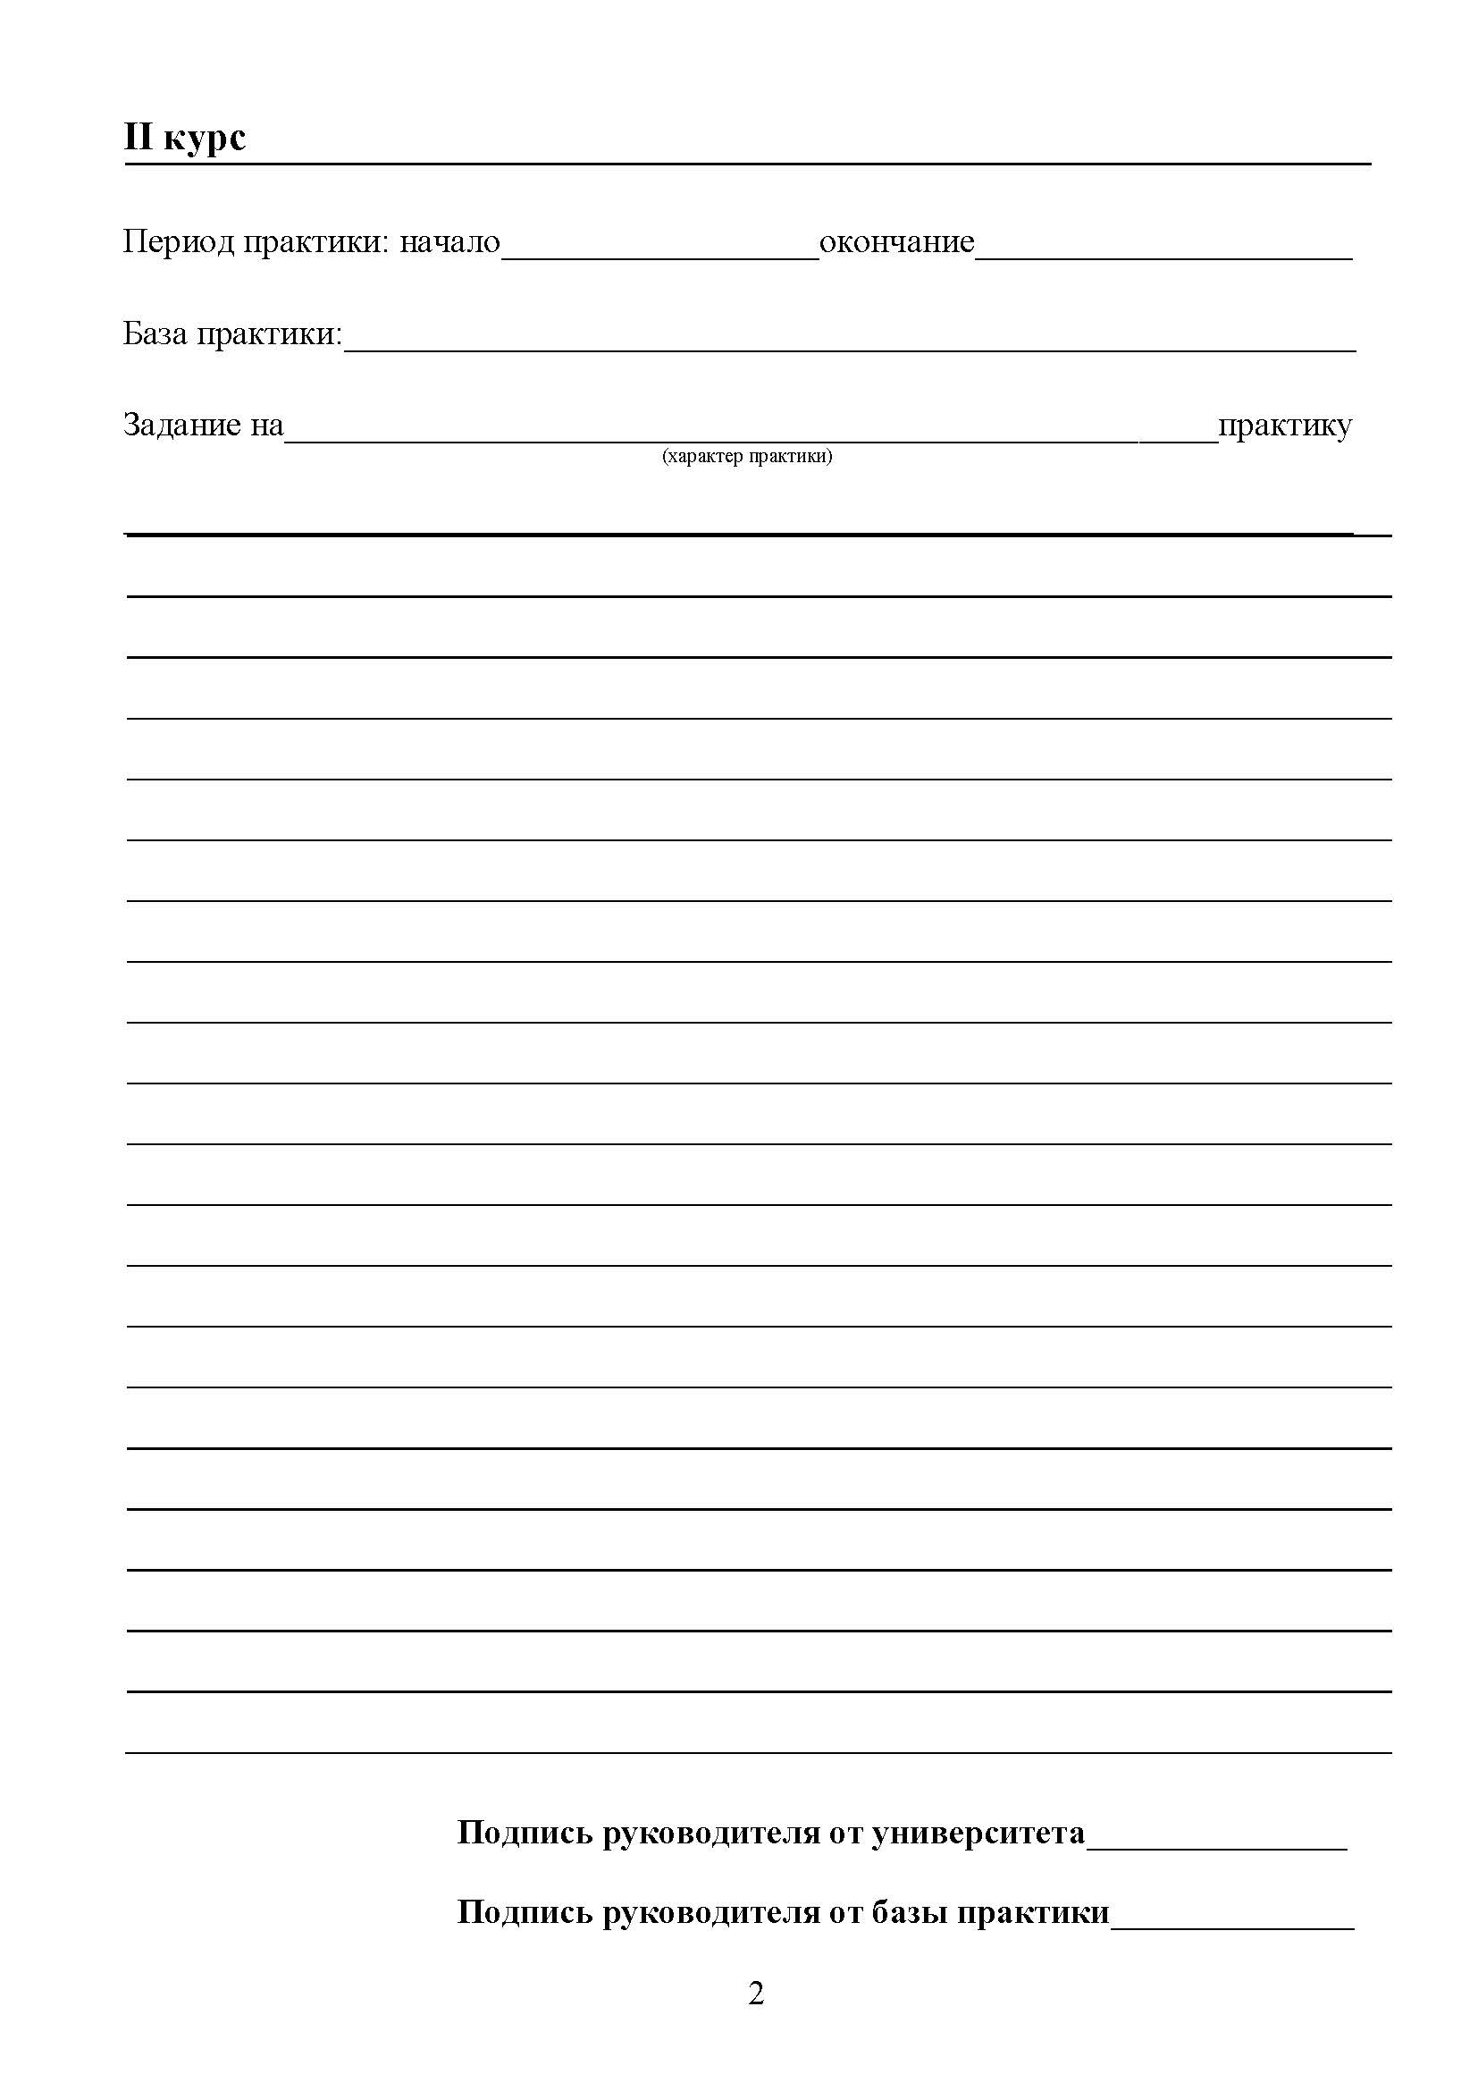 | 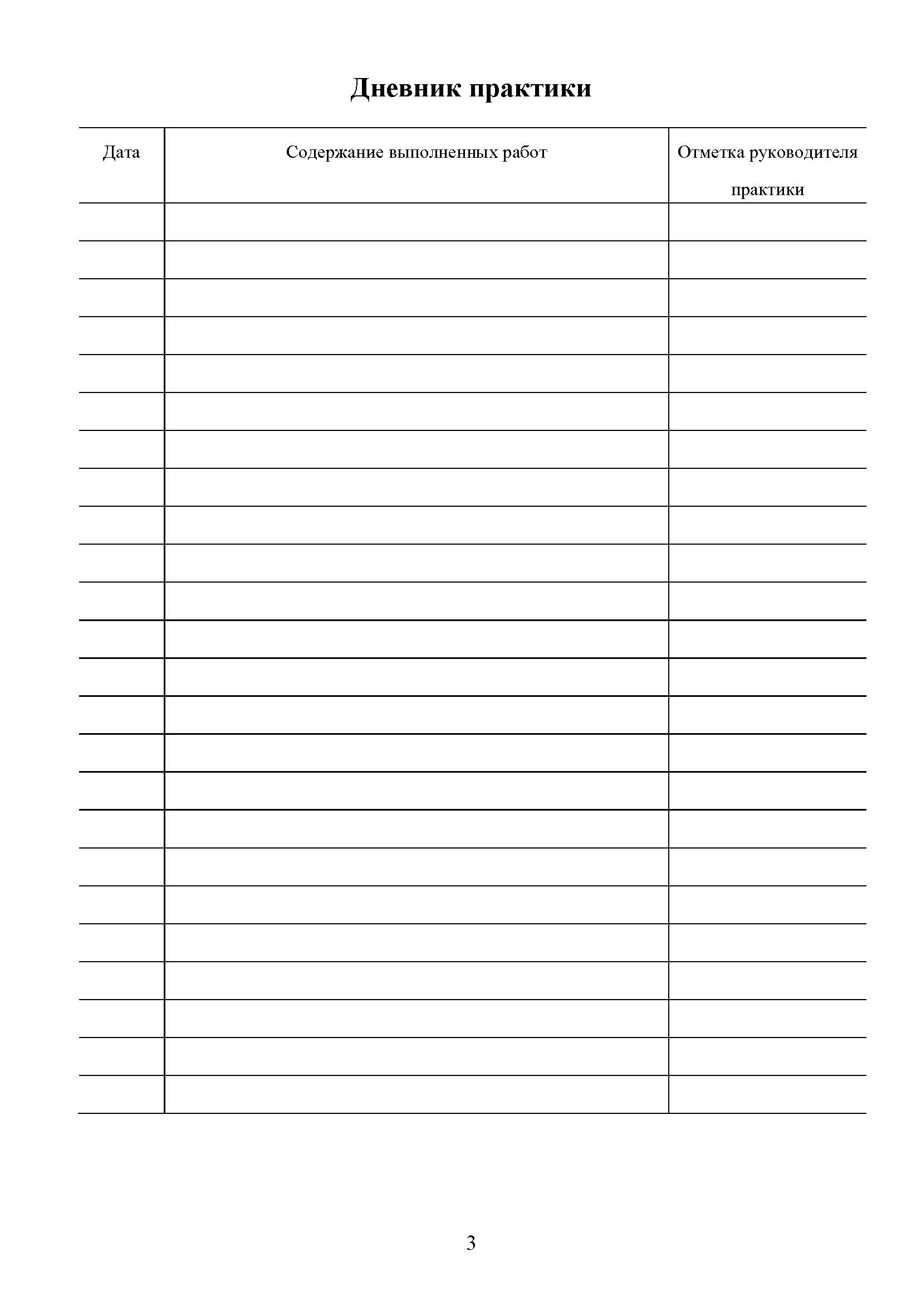

 | 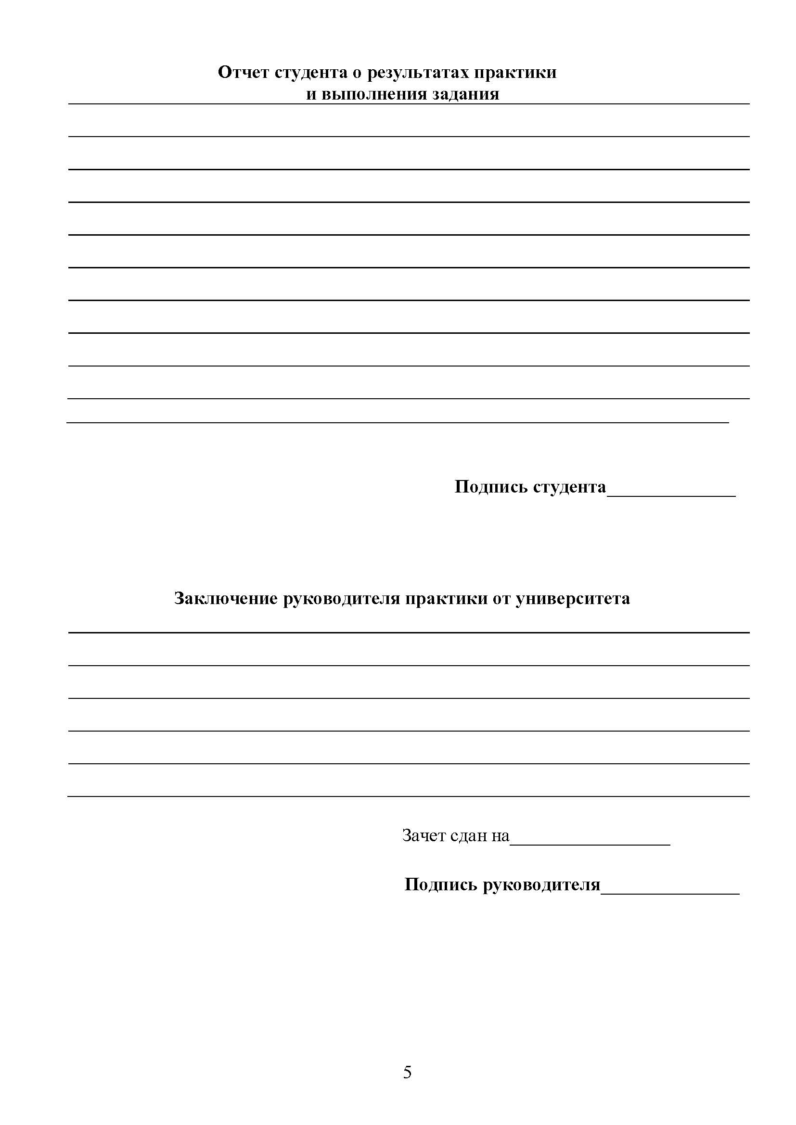

Методические материалы, определяющие процедуру защиты отчета

Защита отчета проводится в форме собеседования перед комиссией выпускающей кафедры, назначенной распоряжением по Кумертаускому филиалу ОГУ.
Собеседование проводится по расписанию в устном виде. При собеседовании комиссией уделяется особое внимание к содержательной части отчета на соответствие содержанию формируемых компетенций. На ответ обучающемуся отводится 20 минут с подготовкой. Члены комиссии имеют право задавать дополнительные уточняющие вопросы, если обучающийся недостаточно полно осветил тематику индивидуального задания.
По результатам собеседования выставляется дифференциальный зачет, который оценивается по 4-х бальной шкале.
Результаты собеседования заносятся в и зачетную книжку обучающегося. Обучающиеся, не прошедшие процедуру защиты отчета, должны ликвидировать задолженность в установленном порядке.

